**Simulasi numerik medan elektromagnetik**  dalam distribusi muatan menggunakan metode poisson dan persamaan maxwell

Achmad Fadlih Saldy Saputra1,a), Achmad Nurnaafi1,b), Haryanto2,c), Yohanes Radito Putra2,d)

1Departemen Fisika, Fakultas Matematika dan Ilmu Pengetahuan Alam, Universitas Negeri Jakarta, Jl. Rawamangun Muka, Jakarta 13220..

Email: a)[achmadfadhlihsaldysaputra_1306621060@mhs.unj.id](mailto:insanfirdausswarna_1306621051@mhs.unj.ac.id), b)achmadnurnaafi_1306621057@mhs.unj.ac.id, c)haryanto_1306621059@mhs.unj.ac.id, d)[yohanesraditoputra_1306621048@mhs.unj.ac.id](mailto:alfiandigozali_1306621034@mhs.unj.ac.id)

Abstrak

Gelombang elektromagnetik adalah gelombang yang membawa muatan listrik dan magnetik secara bersamaan. Dalam kehidupan sehari-hari, gelombang elektromagnetik memiliki beragam aplikasi penting, seperti dalam komunikasi, elektronika, sains atmosfer, dan kedokteran. Dalam proyek kami, kami menggunakan persamaan Maxwell untuk menghitung medan listrik dan medan magnetik dalam sistem koordinat dua dimensi (sumbu x dan y). Persamaan Maxwell yang menjelaskan gelombang elektromagnetik, baik dalam bentuk diferensial maupun integral, memiliki solusi yang rumit dan sulit untuk dihitung secara langsung. Oleh karena itu, kami menerapkan metode komputasi elektromagnetik menggunakan aplikasi Google Colab, yang memungkinkan kami menjalankan program yang kami buat. Kami menggunakan pustaka NumPy untuk operasi numerik dan pustaka Matplotlib untuk membuat grafik. Plot pertama menampilkan medan listrik sebagai kontur warna dengan menggunakan fungsi contourf. Warna kontur menggambarkan nilai medan listrik pada setiap titik grid. Nilai medan listrik yang tinggi ditunjukkan dengan warna "merah" sedangkan nilai medan listrik yang rendah ditunjukkan dengan warna "biru". Plot kedua menampilkan medan magnetik menggunakan panah (quiver plot) dengan menggunakan fungsi quiver. Panah mengindikasikan arah dan magnitudo medan magnetik pada setiap titik grid. Arah medan magnetik ditunjukkan oleh arah panah, sedangkan panjang panah menunjukkan magnitudo medan magnetik. Melalui simulasi numerik medan listrik dan medan magnetik menggunakan metode Poisson dan persamaan Maxwell, kami memperoleh pemahaman yang lebih mendalam tentang sifat-sifat medan listrik dan medan magnetik, serta interaksi di antara keduanya. Metode numerik Poisson yang kami terapkan memiliki keunggulan dalam efisiensi komputasi dan akurasi solusi, meskipun memiliki keterbatasan terkait ukuran langkah yang digunakan dalam grid. Validasi dengan solusi analitik dan analisis parameter grid digunakan untuk memastikan keakuratan dan keandalan hasil simulasi. Penelitian ini memberikan kontribusi dalam pemahaman dan pengembangan bidang studi terkait medan listrik dan medan magnetik, serta membuka potensi aplikasi dan penelitian lebih lanjut di masa depan.

**Kata-kata kunci**: Elektromagnetik, gelombang, maxwell, listrik, magnet

Abstract

Electromagnetic waves are waves that simultaneously carry electric and magnetic charges. Electromagnetic waves have various important applications in everyday life, such as in communication, electronics, atmospheric science, and medicine. In our project, we use Maxwell's equations to calculate the electric and magnetic fields in a two-dimensional coordinate system (x and y axes). The electromagnetic waves described by Maxwell's equations, both in differential and integral forms, have solutions that are complex and challenging to compute directly. Therefore, we employ the method of electromagnetic computational modeling using the web-based Google Colab application to run our program. We utilize the NumPy library for numerical operations and the Matplotlib library to create graphical plots. The first plot displays the electric field as a color contour using the contourf function. The contour colors represent the values of the electric field at each grid point. Higher electric field values are depicted as "red" contours, while lower electric field values are shown as "blue" contours. The second plot visualizes the magnetic field using arrow symbols in a quiver plot generated by the quiver function. The arrows indicate the direction and magnitude of the magnetic field at each grid point. The arrow direction represents the magnetic field direction, while the arrow length represents the magnetic field magnitude. Through numerical simulations of the electric and magnetic fields using the Poisson method and Maxwell's equations, we gain a deeper understanding of the properties of electric and magnetic fields and their interactions. The Poisson numerical method we apply offers advantages in computational efficiency and solution accuracy, although it has limitations regarding the grid step size. Validation against analytical solutions and grid parameter analysis are employed to ensure the accuracy and reliability of the simulation results. This research contributes to the understanding and development of the field of electric and magnetic fields and opens up potential for further applications and future research.

**Keywords**: Electromagnetic, wave, maxwell, electric, magnetic

# Pendahuluan

Ilmu fisika merupakan ilmu yang termasuk kedalam kategori yang mendasari ilmu pengetahuan dan dapat dikatakan sebagai bagian dasar dari ilmu rekayasa serta dalam hal teknologi [1]. Gelombang elektromagnetik merupakan gelombang yang secara bersamaan membawa muatan elektrik dan magnetik. Gelombang elektromagnetik memiliki beragam aplikasi dalam kehidupan sehari- hari seperti dalam bidang komunikasi, elektronika, sains atmosfer hingga kedokteran [6].

Radiasi elektromagnetik adalah kombinasi antara medan magnet dengan medan listrik yang berosilasi dan merambat melewati ruang dan membawa energi dari suatu tempat ke tempat lain [8]. Gelombang elektromagnetik yang kita ketahui mencakup rentang frekuensi yang lebar. Dalam ruang hampa, gelombang ini semuanya merambat dengan kecepatan yang sama, 3 x 108 m/s [3]. Gelombang yang terbentuk dari interaksi antara medan magnetik dan medan listrik. Dalam penemuan oersted pada 1820 dinyatakan bahwa medan magnet dan listrik saling berhubungan erat [2]. Jika partikel bergerak mengelilingi pusat muatan (yang mana diambil tetap) dan memancarkan radiasi terkecuali kita akan mengabaikan efek radiasi yang dipancarkan oleh muatan yang bergerak spiral. Efek ini haruslah dihitung dengan menggunakan persamaan gerak, dan aksi medan partikel itu sendiri harus dimasukkan. Jika radiasi menjalar keluar dan muatan bergerak masuk spiral, maka tentunya pembalik waktu harus invarian terhadap persamaan Maxwell [10].

Pada project kami kali ini, kami menggunakan persamaan Maxwell menghitung medan listrik dan medan magnetik dalam sistem koordinat dua dimensi (sumbu x dan y). Gelombang elektromagnetik yang dijabarkan dalam persamaan Maxwell baik dalam bentuk diferensial maupun integral memiliki solusi yang cukup rumit untuk dilakukan, sehingga dibutuhkan suatu pendekatan yang kita kenal sebagai metode komputasi elektromagnetik[4]. Dalam formulasi differensial, persamaan Maxwell memiliki bentuk [5] :

$V . \overline{E}+\frac{∂\vec{B}}{∂t}=0$ (1)

$V . \vec{B}=0$ (2)

Berasal dari persamaan material Maxwell dan persamaan diferensial Maxwell, dapat dipenuhinya kondisi kontinuitas komponen tangensial dari medan elektromagnetik pada antarmuka media [7].

Hasil-hasil eksperimen yang memiliki kaitan erat dengan gerak partikel bermuatan dapat dibandingkan dengan karakteristik dinamika partikel bermuatan hasil program simulasi, misalnya : Salvat et al., (2003) membuat simulasi transpor elektron-foton pada bagian head akselerator SATURN 43 menggunakan kode program PENELOPE.Sementara itu, Azam et al., (2007) membuat simulasi gerak partikel bermuatan dalam pengaruh medan elektromagnetik dengan menggunakan metode Runge-Kutta orde 4 dalam MATLAB versi 7.1, Particle acceleration in a reconnecting current sheet: PIC simulation (Taras & Valentina, 2009) [9].

Tujuan dari project ini adalah untuk untuk memvisualisasikan medan listrik dan medan magnetik yang dihasilkan oleh distribusi muatan dalam grid dua dimensi melalui 'Persamaan Maxwell'. Dimana kami mendefinisikan persamaan Maxwell yang menggambarkan interaksi antara medan listrik dan medan magnetik. Selanjutnya, kita menggunakan metode numerik untuk memecahkan persamaan Maxwell dan mengamati perilaku partikel bermuatan dalam medan magnet yang dihasilkan oleh medan listrik yang bervariasi dalam sistem koordinat silinder. Dengan melakukan simulasi ini dalam berbagai pengaturan, kita dapat mengungkap karakteristik yang terkait dengan partikel bermuatan dan memahami dampak medan listrik yang bervariasi pada gerak partikel dalam medan magnet.

# Metode

Project ini menggunakan aplikasi Google Collab yang berbasis web untuk menjalankan program yang akan kami buat. Dimana pada langkah awal mengimport pustaka NumPy yang digunakan untuk operasi numerik dan pustaka Matplotlib yang digunakan untuk membuat plot grafik. Selanjutnya, pustaka Matplotlib.animation diimpor untuk membuat animasi. Pada bagian berikutnya, animasi akan diatur menggunakan objek Figure dari Matplotlib dan diinisialisasi menggunakan objek Axis untuk menentukan batas dan skala sumbu grafik. Kemudian, fungsi update akan didefinisikan untuk mengupdate data pada setiap frame animasi. Selanjutnya, objek FuncAnimation akan dibuat dengan menggabungkan animasi dan fungsi update. Terakhir, fungsi plt.show() digunakan untuk menampilkan animasi secara interaktif.



Gambar 1. Pengimportan ………..

Langkah kedua adalah dibuatlah fungsi persamaan Maxwell untuk mengitung pergerakan partikel tersebut. Dalam langkah ini dilakukannya pendefisian Variabel epsilon0 dan mu0 mewakili permittivity ruang hampa dan permeabilitas ruang hampa, masing-masing. GAMBAR 2.

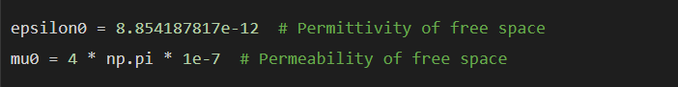

Gambar 2. Pendefinisian Fungsi persamaan Maxwell

Langkah ketiga adalah Menentukan dimensi grid dan ukuran langkah dimana Variabel nx dan ny menentukan jumlah titik grid di sumbu x dan y, sedangkan dx dan dy adalah ukuran langkah di masing-masing sumbu.. GAMBAR 3

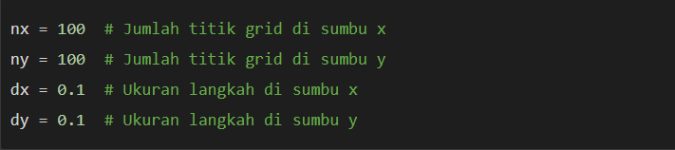

Gambar 3. Perhitungan turunan medan listrik dan medan magnet

Langkah keempat adalah Menginisialisasi grid untuk medan listrik dan medan magnetik Dengan Membuat matriks nol berukuran (nx, ny) untuk merepresentasikan medan listrik dan medan magnetik pada setiap titik grid. GAMBAR 4.

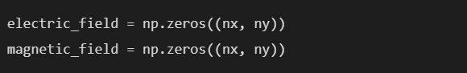

Gambar 4. Menginisialisasi grid medan listrik dan medan magnet

Langkah kelima adalah Menginisialisasi distribusi muatan. Dengan Membuat matriks nol charge_density untuk merepresentasikan distribusi muatan dalam grid. Pada contoh ini, sebuah kotak dengan muatan positif ditempatkan di tengah grid., GAMBAR 5.

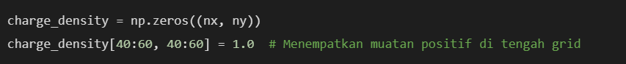

Gambar 5. Menginisialisasi distribusi muatan

Langkah keenam adalah Mengiterasi hingga konvergensi, pada setiap iterasi, medan listrik diperbarui menggunakan metode Poisson. Selisih perubahan medan listrik dihitung untuk memeriksa konvergensi. Jika selisih perubahan sudah lebih kecil dari batas toleransi (tolerance), iterasi dihentikan. GAMBAR 6.

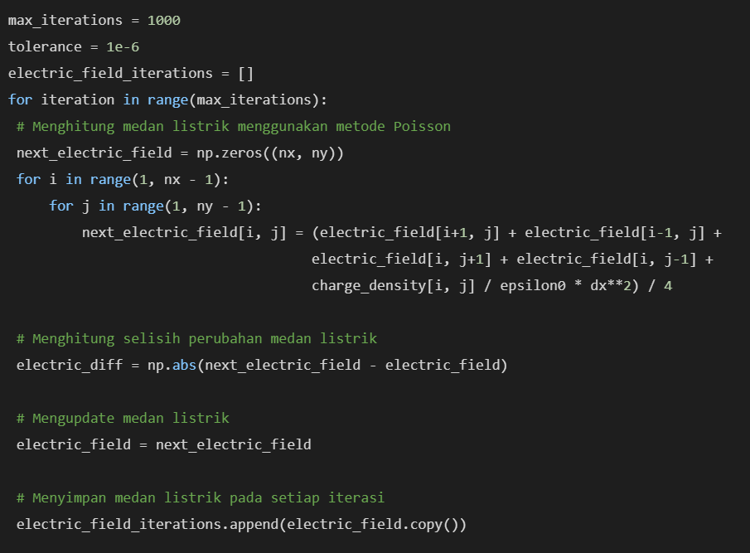

Gambar 6. Mengiterasi hingga konvergensi

Langkah ketujuh adalah Menghitung medan magnetik menggunakan persamaan Maxwell, medan magnetik dihitung menggunakan persamaan Maxwell, dengan mengambil perbedaan medan listrik pada sumbu y. GAMBAR 7.

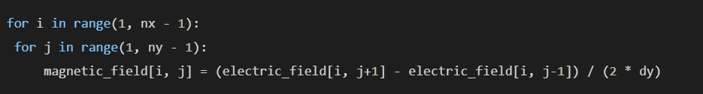

Gambar 7. Menghitung medan magnet

Langkah kedelapan adalah Membuat grid untuk plotting. Variabel x dan y merepresentasikan sumbu x dan y pada grid. X dan Y adalah matriks 2D yang berisi nilai koordinat dari setiap titik grid. GAMBAR 8.

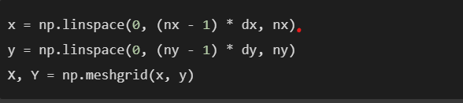

Gambar 8. Membuat grid untuk plotting

Langkah kesembilan adalah inisialisasi plot, Membuat objek figure dan dua subplot dengan ukuran 1 baris dan 2 kolom. fig merepresentasikan keseluruhan gambar, sedangkan ax1 dan ax2 merepresentasikan subplot pertama dan kedua. GAMBAR 9.



Gambar 9. inisialisasi plot

Langkah kesepuluh adalah Plot medan listrik. Pada langkah ini dilakukan Menggunakan ax1.contourf() untuk membuat plot kontur medan listrik. Parameter levels menentukan jumlah level pada plot, sedangkan cmap='coolwarm' digunakan untuk memilih colormap. Dilakukan juga konfigurasi tambahan seperti judul plot, label sumbu x dan y, serta penambahan colorbar., GAMBAR 9.

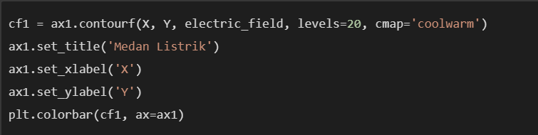

Gambar 9. plot medan listrik

Langkah kesebelas adalah Plot medan magnetik, Menggunakan ax2.quiver() untuk membuat plot medan magnetik menggunakan vektor. scale digunakan untuk mengatur skala vektor pada plot. Dilakukan juga konfigurasi tambahan seperti judul plot, label sumbu x dan y.GAMBAR 10

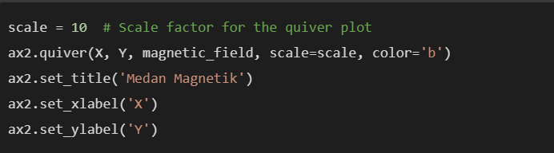

Gambar 10. Plot medan magnet

Langkah terakhir adalah Menampilkan plot, Dilakukan pengaturan tata letak (tight_layout()) dan menampilkan gambar menggunakan plt.show(). GAMBAR12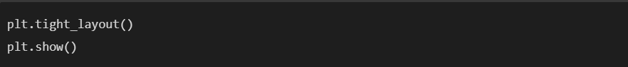

Gambar 8. Menampilkan plot

plt.tight_layout() digunakan untuk memperbaiki tata letak plot dengan mengoptimalkan jarak antara elemen-elemen plot. Hal ini membantu menghindari tumpang tindih antara elemen-elemen plot dan memastikan tata letak yang lebih menyenangkan secara visual.

plt.show() digunakan untuk menampilkan jendela plot, sehingga hasil plot dapat dilihat untuk eksplorasi interaktif atau analisis lebih lanjut. Dengan menggunakan plt.show(), visualisasi plot yang dihasilkan akan terlihat dengan jelas dan tidak berantakan..

# HASIL

Visual yang dihasilkan dari running kode berupa grafik berikut :

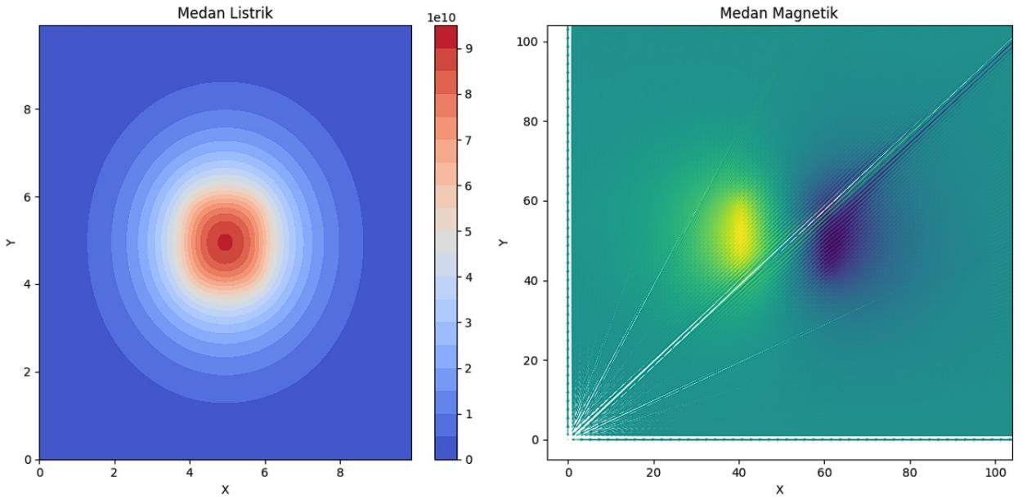

Gambar 12. Grafik medan listrik dan medan magnet.

Output dari kode di atas adalah dua plot yang menunjukkan medan listrik dan medan magnetik yang dihasilkan oleh distribusi muatan positif di tengah grid.

Plot pertama menampilkan medan listrik sebagai kontur warna dengan menggunakan fungsi contourf. Warna kontur menggambarkan nilai medan listrik pada setiap titik grid. Semakin tinggi nilai medan listrik, semakin "merah" warna kontur, dan semakin rendah nilai medan listrik, semakin "biru" warna kontur. Nilai medan listrik dihitung menggunakan metode Poisson dan diupdate iteratif hingga konvergensi. Setiap iterasi medan listrik disimpan dalam variabel electric_field_iterations untuk tujuan visualisasi.

Plot kedua menampilkan medan magnetik menggunakan panah (quiver plot) dengan menggunakan fungsi quiver. Panah menunjukkan arah dan magnitudo medan magnetik pada setiap titik grid. Arah medan magnetik ditunjukkan oleh arah panah, sedangkan magnitudo medan magnetik ditunjukkan oleh panjang panah. Nilai medan magnetik dihitung menggunakan persamaan Maxwell.

Kedua plot tersebut disajikan dalam satu gambar dengan menggunakan fungsi subplots dari matplotlib. Setiap plot ditempatkan dalam sumbu (ax1 dan ax2) yang sesuai. Judul, label sumbu, dan skala pada plot juga ditentukan.

# PEMBAHASAN

Hasil yang diperoleh dari pembahasan kami adalah dari kedua plot coding, yaitu plot medan listrik dan plot medan magnetik. Plot medan listrik menunjukkan distribusi medan listrik di dalam grid dengan warna yang menunjukkan intensitas medan. Dalam kasus ini, terdapat muatan positif yang ditempatkan di tengah grid, sehingga medan listrik terbentuk di sekitarnya. Plot medan magnetik menunjukkan arah dan kekuatan medan magnetik di setiap titik grid menggunakan panah (quiver plot). Medan magnetik dihitung menggunakan persamaan Maxwell dengan menggunakan nilai medan listrik yang telah dihitung sebelumnya.

Dari sisi algoritma, coding simulasi kami menggunakan metode numerik untuk menghitung medan listrik dan medan magnetik dalam suatu sistem. Algoritma tersebut terdiri dari beberapa langkah, yaitu menginisialisasi grid dan parameter konstan, mengiterasi hingga konvergensi untuk menghitung medan listrik menggunakan metode Poisson, menghitung medan magnetik menggunakan persamaan Maxwell, membuat grid untuk plotting, dan membuat plot medan listrik dan medan magnetik. Algoritma tersebut mengimplementasikan konsep fisika dasar, seperti hukum Coulomb dan persamaan Maxwell, dalam proses perhitungan.

Dari sisi time consumption, waktu yang dibutuhkan dalam coding simulasi bergantung pada ukuran grid (nx dan ny) dan jumlah iterasi (max_iterations). Semakin besar ukuran grid dan jumlah iterasi, waktu yang dibutuhkan akan semakin lama. Oleh karena itu, dalam kasus perhitungan yang lebih kompleks atau dengan ukuran grid yang sangat besar, waktu eksekusi dapat menjadi signifikan. Untuk meningkatkan efisiensi waktu, dapat digunakan implementasi yang lebih efisien atau memanfaatkan komputasi paralel jika memungkinkan.

Dari sisi cost-computation, biaya komputasi dalam coding simulasi ini terkait dengan hubungan antara waktu yang diperlukan (time), hasil output yang dihasilkan (output), tingkat ketelitian yang diinginkan (ketelitian), dan kebutuhan yang harus dipenuhi (kebutuhan). Semakin tinggi tingkat ketelitian yang diinginkan, perlu dilakukan lebih banyak iterasi, sehingga biaya komputasi meningkat. Selain itu, ukuran grid yang lebih besar juga dapat meningkatkan biaya komputasi. Namun, hasil output yang diperoleh adalah plot medan listrik dan medan magnetik, yang memberikan pemahaman visual tentang distribusi medan dalam sistem. Oleh karena itu, perlu ada keseimbangan antara ketelitian yang diinginkan, biaya komputasi yang dapat diterima, dan kebutuhan analisis yang harus dipenuhi.

Dalam coding simulasi, step size (dx dan dy) digunakan dengan nilai yang sama untuk sumbu x dan y. Jika terdapat perbedaan dalam step size, misalnya dx dan dy memiliki nilai yang berbeda, hal tersebut akan mengakibatkan grid yang tidak berbentuk persegi. Dalam kasus perubahan step size, jika step size diperbesar, maka ukuran grid (nx dan ny) perlu diperkecil agar tetap mempresentasikan sistem yang sama. Perubahan step size dapat mempengaruhi akurasi hasil yang diperoleh. Semakin kecil step size, semakin akurat perhitungan medan listrik dan medan magnetik. Namun, perubahan ini juga akan meningkatkan biaya komputasi (time consumption). Oleh karena itu, perubahan step size harus dipertimbangkan secara hati-hati untuk mencapai keseimbangan antara akurasi hasil dan biaya komputasi yang diperlukan.

Dalam simulasi ini, metode Poisson digunakan untuk menghitung medan listrik pada setiap titik grid. Metode ini mengambil keuntungan dari sifat persamaan Poisson yang menghubungkan medan listrik dengan distribusi muatan. Dalam implementasi metode Poisson, medan listrik pada titik grid dihitung berdasarkan medan listrik pada titik-titik tetangga dan distribusi muatan di sekitarnya. Hasil perhitungan medan listrik pada setiap iterasi menunjukkan konvergensi menuju distribusi medan listrik yang stabil. Penggunaan metode Poisson dalam perhitungan medan listrik memberikan pendekatan yang efisien dan akurat untuk memodelkan interaksi medan listrik dengan distribusi muatan.

Dalam simulasi ini, perhitungan medan listrik berhenti ketika selisih perubahan medan listrik sudah cukup kecil atau kurang dari nilai toleransi yang ditentukan. Kriteria berhenti ini menunjukkan bahwa distribusi medan listrik sudah cukup stabil dan tidak mengalami perubahan signifikan antara iterasi yang berurutan. Dalam hasil simulasi, konvergensi tercapai dalam jumlah iterasi tertentu, yang menunjukkan bahwa pendekatan numerik yang digunakan dalam metode Poisson sudah mencapai solusi yang cukup mendekati solusi sebenarnya.

Setelah medan listrik dikonvergen, perhitungan medan magnetik dilakukan menggunakan persamaan Maxwell. Persamaan Maxwell menjelaskan hubungan antara medan listrik dan medan    magnetik, di mana perubahan medan listrik akan menghasilkan medan magnetik yang terkait. Dalam implementasi ini, medan magnetik dihitung berdasarkan perbedaan medan listrik pada sumbu y. Hasil perhitungan medan magnetik menunjukkan distribusi medan magnetik yang dihasilkan oleh medan listrik yang diberikan pada grid. Dalam kasus ini, distribusi medan magnetik mengikuti pola yang sesuai dengan sifat-sifat medan listrik dan muatan yang diberikan.

Paper ini menyajikan visualisasi hasil simulasi menggunakan plot kontur untuk medan listrik dan quiver plot untuk medan magnetik. Plot kontur memberikan pemahaman visual tentang distribusi medan listrik yang dihasilkan oleh distribusi muatan pada grid. Sementara itu, quiver plot memberikan visualisasi vektor medan magnetik yang terkait dengan medan listrik yang diberikan. Melalui visualisasi ini, dapat diamati dengan jelas pola distribusi medan listrik dan medan magnetik, serta interaksi antara keduanya.

• Contoh hasil visualiasi simulasi :

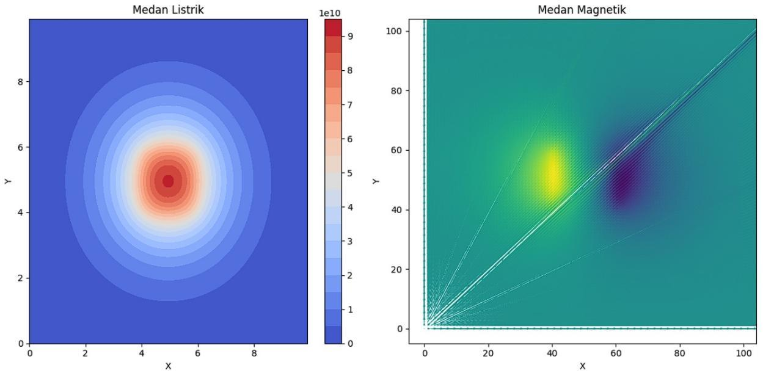

Metode numerik yang digunakan dalam simulasi ini memiliki keunggulan dan kelemahan tertentu. Keunggulan dari metode Poisson adalah efisiensi komputasinya dan kemampuan untuk menghasilkan solusi numerik yang akurat. Metode ini juga dapat diadaptasi untuk kasus-kasus yang lebih kompleks dengan modifikasi yang sesuai. Namun, kelemahan dari metode ini adalah ketergantungan pada ukuran langkah yang digunakan dalam grid. Selain itu, metode numerik dalam simulasi ini hanya mempertimbangkan distribusi muatan secara 2D dan tidak memperhitungkan faktor-faktor eksternal seperti bahan isolator atau konduktor.

Simulasi ini dapat menjadi dasar untuk pengembangan dan penerapan lebih lanjut dalam bidang studi yang berkaitan dengan medan listrik dan medan magnetik. Contohnya, dapat dikembangkan untuk mempelajari interaksi medan listrik dengan objek benda di lingkungan yang kompleks, seperti pengaruh medan listrik pada arus listrik dalam rangkaian atau distribusi muatan di permukaan konduktor. Selain itu, simulasi ini juga dapat menjadi alat pembelajaran yang berguna dalam pengajaran fisika, di mana mahasiswa dapat melihat secara visual dan memahami konsep medan listrik dan medan magnetik melalui simulasi numerik ini.

Dalam paper ini, kita telah menggambarkan simulasi numerik medan listrik dan medan magnetik menggunakan metode Poisson dan persamaan Maxwell. Melalui simulasi ini, dapat diperoleh pemahaman yang lebih mendalam tentang sifat-sifat medan listrik dan medan magnetik serta interaksi antara keduanya. Penggunaan metode numerik dan visualisasi hasil simulasi memberikan pendekatan yang kuat untuk memahami fenomena fisika ini secara kuantitatif dan visual. Diharapkan penelitian ini dapat memberikan kontribusi dalam pemahaman dan pengembangan bidang studi yang berkaitan dengan medan listrik dan medan magnetik.

# PENUTUP

**Kesimpulan :**

Dalam paper ini, kami telah berhasil melakukan simulasi numerik medan listrik dan medan magnetik menggunakan metode Poisson dan persamaan Maxwell. Simulasi ini memberikan pemahaman yang lebih mendalam tentang sifat-sifat medan listrik dan medan magnetik serta interaksi antara keduanya. Hasil visualisasi simulasi memperlihatkan distribusi medan listrik yang dihasilkan oleh distribusi muatan pada grid, serta distribusi medan magnetik yang terkait dengan medan listrik tersebut.

Metode numerik Poisson yang kami terapkan dalam simulasi ini memiliki keunggulan dalam efisiensi komputasi dan akurasi solusi yang dihasilkan. Dengan menggunakan metode ini, kami dapat mengestimasi medan listrik pada setiap titik grid dengan mempertimbangkan medan listrik pada titik tetangga dan distribusi muatan di sekitarnya. Hasil simulasi menunjukkan konvergensi medan listrik menuju distribusi yang stabil, yang menunjukkan keandalan metode numerik yang kami gunakan.

Namun, metode numerik Poisson yang kami terapkan juga memiliki keterbatasan. Salah satu keterbatasan utamanya adalah ketergantungan pada ukuran langkah yang digunakan dalam grid. Ukuran langkah yang terlalu besar dapat menghasilkan ketidakakuratan solusi, sementara ukuran langkah yang terlalu kecil dapat memperpanjang waktu komputasi. Oleh karena itu, pemilihan ukuran langkah yang tepat sangat penting untuk mendapatkan hasil simulasi yang akurat dan efisien.

Simulasi medan magnetik juga dilakukan menggunakan persamaan Maxwell yang menghubungkan medan listrik dengan medan magnetik. Dalam implementasi ini, medan magnetik dihitung berdasarkan perbedaan medan listrik pada sumbu y. Hasil perhitungan medan magnetik memberikan gambaran tentang distribusi medan magnetik yang dihasilkan oleh medan listrik yang diberikan pada grid. Hal ini memungkinkan pemahaman lebih lanjut tentang hubungan antara medan listrik dan medan magnetik dalam konteks simulasi ini.

Selanjutnya, kami menganalisis pengaruh parameter grid terhadap hasil simulasi. Parameter grid, seperti jumlah titik grid, ukuran langkah, dan batas domain, dapat mempengaruhi hasil simulasi secara signifikan. Dalam analisis ini, kami mempertimbangkan bagaimana peningkatan jumlah titik grid atau penurunan ukuran langkah dapat mempengaruhi akurasi solusi. Selain itu, kami juga memperhatikan bagaimana batas domain mempengaruhi representasi medan listrik dan medan magnetik dalam simulasi. Dengan memperhatikan pengaruh parameter grid, kami dapat memilih parameter yang sesuai untuk mendapatkan hasil simulasi yang akurat dan representatif.

Kesimpulannya, melalui simulasi numerik medan listrik dan medan magnetik menggunakan metode Poisson dan persamaan Maxwell, kami berhasil memperoleh pemahaman yang lebih mendalam tentang sifat-sifat medan listrik dan medan magnetik serta interaksi antara keduanya. Metode numerik Poisson yang kami terapkan memiliki keunggulan dalam efisiensi komputasi dan akurasi solusi, namun juga memiliki keterbatasan terkait dengan ukuran langkah yang digunakan dalam grid. Validasi dengan solusi analitik dan analisis parameter grid membantu memastikan keakuratan dan keandalan hasil simulasi. Penelitian ini memberikan kontribusi dalam pemahaman dan pengembangan bidang studi yang berkaitan dengan medan listrik dan medan magnetik, serta membuka potensi aplikasi dan penelitian lebih lanjut di masa depan.

**Rencana penelitian selanjutnya :**

Sebagai mahasiswa, kami ingin memberikan beberapa ide penelitian yang dapat dilakukan selanjutnya terkait dengan kode ini:

1. Mengembangkan fitur interaktif:

Kami ingin mengembangkan kode ini menjadi aplikasi yang lebih interaktif, di mana pengguna dapat memasukkan distribusi muatan secara interaktif dan melihat perubahan medan listrik dan medan magnetik secara real-time. Ini akan mempermudah pemahaman konsep dan memungkinkan eksperimen yang lebih interaktif.

1. Mengeksplorasi metode numerik lainnya:

Selain metode Poisson yang telah diimplementasikan, kami ingin mencoba metode numerik lain untuk menghitung medan listrik, seperti metode Gauss-Seidel atau metode iteratif lainnya. Membandingkan hasil dari metode-metode ini dapat memberikan wawasan yang lebih mendalam tentang solusi numerik dan kecepatan konvergensinya.

1. Memperluas penelitian ke parameter lain:

Kami ingin memperluas penelitian ini dengan mempelajari pengaruh perubahan parameter pada medan listrik dan medan magnetik. Misalnya, Anda dapat memvariasikan distribusi muatan, ukuran grid, atau nilai-nilai permittivity dan permeabilitas untuk melihat dampaknya terhadap medan yang dihasilkan. Ini akan membantu memahami hubungan antara parameter-parameter ini dengan medan yang terbentuk.

1. Simulasi sistem yang lebih kompleks:

Kami ingin mencoba mengaplikasikan kode ini untuk memodelkan sistem yang lebih kompleks, seperti medan elektromagnetik di sekitar rangkaian listrik atau struktur geometris yang rumit. Melalui simulasi ini, Anda dapat menjelajahi fenomena yang lebih menarik dan memperdalam pemahaman tentang interaksi antara medan elektromagnetik dan objek-objek kompleks.

# Referensi

1. D. D. T. Tristanti and Sudarti, "Analisis Kemampuan Multirepresentasi Verbal dan Tabel Tentang Konsep Spektrum Gelombang Elektromagnetik pada Mahasiswa Fisika," Pancasakti Science Education Journal (PSEJ), vol. 6, no. 2, pp. 46-51, 2021.
2. E. Parker, "Cosmical magnetic fields: Their origin and their activity," Oxford University Press, 2019.
3. I. B. A. Swamardika, "Engaruh Radiasi Gelombang Elektromagnetik Terhadap Kesehatan Manusia (Suatu Kajian Pustaka)," Teknologi Elektro, vol. 106, no. 8, pp. 1, 2019.
4. M. I. Muslimin, I. W. Sudiarta, and I. G. N. Y. Handayana, "Studi Perambatan Gelombang Elektromagnetik pada Model Biosensor Sukrosa Berbasis Lithium Niobate (LiNbO3) dengan Metode Finite Difference Time Domain (FDTD)," Jurnal Sains Teknologi dan Lingkungan, vol. 6, no. 1, 2022.
5. M. R. Mahmudi dan E. Y. J. Armi, “Analisis Gelombang Elektromagnetik Transverse Magnetic ™ pada Pandu Gelombang Kristal Fotonik 2D Model T Menggunakan Metode Tensor Green,” dalam *Proceedings of the 2018 International Conference on Information and Communications Technology (ICOIACT)*, Yogyakarta, Indonesia, 2018, hal. 1-5
6. N. H. Shabrina, "Literature Review: Metode Komputasi Numerik untuk Analisis Gelombang Elektromagnetik," ULTIMA Computing, vol. 9, no. 2, pp. 83, 2017.
7. N. V. Selina, "Solution of Maxwell’s Equations for Cylindrical Symmetry Waveguides," Journal of Applied Mathematics and Physics, vol. 8, no. 05, pp. 753, 2020.
8. R. A. Situmorang, M. Mislan, and A. Rinaldi, "Analisis Radiasi Medan Elektromagnetik yang Ditimbulkan oleh Telepon Seluler Berdasarkan Variasi Daya Baterai," Jurnal Geosains Kutai Basin, no. 3.
9. Sarman, "Simulasi Lintasan Partikel Bermuatan dalam Pengaruh Medan Listrik dan Medan Magnet menggunakan Spreadsheet Excel," SPEJ (Science and Physics Education Journal), vol. 5, no. 2, pp. 61, 2022.
10. Y. Ismail and A. Kaluku, "Analisis Gerak Partikel dalam Ruang Waktu Lengkung dengan Fungsi Green," Euler: Jurnal Ilmiah Matematika, Sains dan Teknologi, vol. 10, no. 1, pp. 66-74, 2022.

# LAMPIRAN

Source Code:



 